有趣的印度算數 報告者:馮小琴
你知道印度的九九乘法表是從 1×1 背到 19 ×19嗎？如果只是單純背誦，相信學生一定又視為一件苦差事，所以蒐集了一些印度人在計算二位數乘法時，使用的一些特殊技巧，供大家在教學上的參考。
【例題】17×15＝？
解：以10為基數
17 ＋7
15 ＋5
────────
- ＋35

第一個數是交叉相加(17＋5＝15＋7)
第二個數是縱向相乘(7×5＝35)
將22×10＋35＝255
所以17×15＝255

【圖解】利用面積的分割與組合原理
10
10
7
5
22×10
35
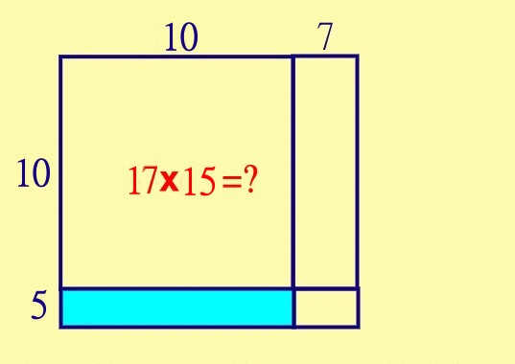

也可以如此解：以20為基數

17 －3
15 －5
────────
- ＋15

第一個數是交叉相加(17－5＝15－3)
第二個數是縱向相乘(－3)×(－5)＝15
將12×20＋15＝255
所以17×15＝255
在乘法公式的單元裡，我們往往會利誘學生說乘法公式可以幫助我們快速地
做乘法計算。不過學生往往都會覺得，乘法公式似乎只對這一單元的題目才有用，
尤其是特別設計過的題目。我們可以將印度乘法應用於乘法公式的單元裡，使學生在學習乘法公式時，能激起學生對乘法公式的興趣，進而獲得更佳的學習效果。
如此，我們可以將乘法公式中(a＋b)(c＋d)＝ac＋ad＋bc＋bd，結合印度1919乘法原理，可以快速的心算出一些二位數的相乘。
【例如】12×13＝？
【解】12×13 = (10＋2)(10＋3) ＝ 100＋20＋30＋6 ＝ 156
也可如此：1 2 × 1 3 ＝ 100×1×1＋10(2×1＋1×3)＋2×3 ＝ 156
外 內 × 外 內＝100×外×外＋10×(內×外＋外×內)＋內×內
試試看，在心算一些平方數時，也有其好用之處！

